本科毕业论文
毕业论文
基于多模型基线复现与改进的AI伪造图像识别研究
人工智能与计算机相关专业方向
学生姓名：待填写
学 号：待填写
指导教师：待填写
完成时间：2026 年 4 月

诚 信 声 明

我声明，所呈交的毕业论文（设计）是本人在老师指导下进行的研究工作及取得的研究成果。除文中已经注明引用的内容外，本论文（设计）不包含任何其他个人或集体已经发表或撰写过的作品成果。在论文（设计）撰写过程中，本人严格遵守学术道德和学术规范，恪守学术诚信，坚决杜绝任何形式的抄袭、剽窃、伪造、篡改、买卖、代写毕业论文等学术不端行为，本人自愿承担因违反上述承诺而产生的后果和责任。

签名： 日期： 年 月 日

面向泛化检测的AI伪造图像多模型识别研究
摘 要
随着扩散模型、多模态生成技术的发展，AI伪造图像的视觉真实性、内容复杂度、生成方式的多样化的提高，传统的检测方法也存在着在未知生成器下无法达到良好的泛化性、判别标准不稳定、对于复杂的样本解释起来困难等问题。本文针对以上问题，建立一个面向泛化检测的多模型研究框架，对 FSD、Stay-Positive、LVLM 三种代表性方法进行实验研究。首先在公开代码、预训练权重、GenImage数据集的基础上完成FSD、StayPositive的基线复现，比较不同的方法在固定真假对照任务和跨生成器场景下性能上的差别。其次，以 ADM 为重点困难场景，从阈值漂移、分数分布、样本级冲突等角度分析了各个方法失败模式以及互补性。最后设计并实施了两个阶段的联合验证，第一阶段把Stay-Positive的离线分数加入到FSD主干训练流程中，第二阶段在LVLM结构化语义标签和轻量辅助头的基础上进行验证，看语义监督是否可以进入训练计算图并产生可量化的输出。从实验结果可以看出，三种方法在任务定位以及适用场景上各有不同，Stay-Positive 更适合于固定真假对比时的高性能判别，FSD 更适合做未知生成器场景的研究主线，LVLM 可以给复杂样本提供语义分析的支持，并且可以将它当作轻量级的辅助监督信号接入到训练过程中。本文形成了一条由多模型基线对比、困难场景剖析、联合验证构成的研究链条，可以给后续AI伪造图像识别的泛化检测、判别校准以及视觉语义协同研究给予参照。

[关键词] AI伪造图像识别、泛化检测、多模型分析、鲁棒判别、语义辅助监督

Research on Multi-model AI-Generated Image Detection for Generalisation-oriented Analysis.
Abstract
With the development of diffusion models and multimodal generation systems, AI-generated images have been getting increasingly realistic, varied and difficult to explain. Therefore, the earlier detection methods have problems with the generalisation of new generators, the stability of discriminative evidence and the interpretation of complex samples. Due to the above problems, this paper puts forward a multi-model research framework for AI-generated image detection and then introduces three typical methods: FSD, Stay-Positive and LVLM. According to the public code, pretrained checkpoints and the GenImage dataset, FSD and Stay-Positive are first reproduced and compared in paired binary mode and cross-generator mode. ADM will be the representative case in the following study, and its threshold drift, score distribution and sample-level conflict will be examined. Finally, there will be a two-stage joint verification. First, add the offline Stay-Positive scores to the FSD training in the first stage, and then add structured LVLM semantic labels and a lightweight auxiliary head in the second stage. Based on the experimental results, it was found that Stay-Positive is suitable for high-performance discrimination in the fixed real-fake scenario; FSD is more suitable as a research backbone for unseen-generator detection; and LVLM can provide semantic support for complex samples and be incorporated into the training process as a lightweight auxiliary supervision signal. All the steps in the research process of this paper, such as baseline comparison and difficult-case analysis, joint validation, etc., will be introduced to provide a reference for generalization detection, discriminative calibration and visual-semantic collaboration in AI-generated image detection.

Keywords: AI-generated image detection; generalization detection; multi-model analysis; robust discrimination; semantic auxiliary supervision

目 录
1 绪论 8
1.1 研究背景 8
1.2 研究意义 9
1.3 研究目标 9
1.4 研究内容 10
1.5 研究方法 10
1.6 论文结构安排 11
2 基础知识与相关工作 12
2.1 AI伪造图像识别任务与关键问题 12
2.2 现有方法分类与代表工作 13
2.2.1 面向固定生成器的检测方法 13
2.2.2 面向未知生成器的泛化检测方法 13
2.2.3 面向鲁棒判别与伪相关抑制的方法 13
2.2.4 面向视觉语义分析的多模态方法 13
2.3 FSD、Stay-Positive 与 LVLM 方法概述 14
2.4 本章小结 14
3 面向泛化检测的多模型协同分析方案 16
3.1 现有研究的不足与本文切入点 16
3.2 问题定义与整体思路 16
3.3 本文整体研究框架 17
3.4 多模型比较与困难场景分析方案 18
3.4.1 多模型基线比较方案 18
3.4.2 ADM困难场景分析方案 18
3.5 两阶段联合验证方案 19
3.5.1 第一阶段：FSD 与 Stay-Positive 的联合验证 19
3.5.2 第二阶段：FSD 与 LVLM 的联合验证 19
3.6 本章小结 19
4 实验设置与设计 21
4.1 实验设置 21
4.1.1 实验环境 21
4.1.2 数据集与数据组织方式 23
4.1.3 评测基准与评价指标 25
4.2 实验研究问题 25
4.3 实验设计 26
4.3.1 多模型基线复现实验设计 26
4.3.2 ADM困难场景分析实验设计 27
4.3.3 两阶段联合验证实验设计 28
4.3.4 可复现性与边界说明 29
4.4 本章小结 31
5 实验结果与分析 32
5.1 多模型基线结果与对比分析 32
5.1.1 FSD 基线结果分析 32
5.1.2 Stay-Positive 基线结果分析 33
5.1.3 多模型基线结果对比 33
5.2 ADM困难场景结果分析 34
5.2.1 阈值漂移分析 34
5.2.2 冲突样本与代表案例分析 36
5.3 训练探索与联合验证结果分析 39
5.3.1 FSD 训练探索结果分析 39
5.3.2 第一阶段联合验证结果分析 41
5.3.3 第二阶段联合验证结果分析 43
5.4 总体讨论与局限性分析 46
5.5 本章小结 48
6 总结与展望 49
6.1 研究总结 49
6.2 后续工作展望 50
参考文献 51
致谢 52

绪论

研究背景
近几年来，GAN、扩散模型、多模态生成系统不断改善伪造图像的真实性，图像检测任务也由原来寻找明显的伪迹转变为面对高仿真、跨模型、跨分布的开放环境。早期伪造图像一般都会存在明显的纹理异常、边界不自然、全局结构不协调等特点，传统的检测方法依靠低层统计特征就可以取得较好的效果。但是随着扩散模型以及商业生成工具的普及，很多伪造图像在光照、构图、纹理、语义等各方面都比真实的照片更接近。
在实际使用过程中，伪造的图像会出现在社交媒体上、新闻核验、平台内容审核、商业宣传以及数字取证这些地方。此时检测系统不但要在固定的测试集中取得较高的准确率，在生成器未知、图像被压缩或者二次编辑、内容风格不断变化的时候也要保持稳定。也就是说，AI伪造图像识别不再是封闭的二分类问题，而是一个和域泛化、鲁棒判别、样本解释、工程可复现性等有关的综合研究问题。
目前的研究存在三个主要的困难，即第一，对于未知生成器的泛化能力差，模型在一个生成器上表现得好，并不能说明它能迁移到新的生成模型上；第二，判别依据不稳定，模型有时候会依靠真实图像特征或者数据集的偏差来作出判断，而不是伪造图像本身所具有的稳定证据；第三，复杂样本很难解释，在伪文本、局部结构异常、局部修补、生物体细节失真等情况下，单个分数很难说明模型为什么判断错了。
这三个问题不是彼此孤立的。泛化能力差常常和判别依据不稳定有关，模型如果学到了只在某些生成器或者某些数据采集条件下成立的表面特征，那么就很难迁移到新的生成方式；复杂样本难以解释又会进一步放大这个问题，因为研究者不能判断模型到底是在关注真实的伪造证据，还是在利用无关的偏差。因此，本文并没有将研究目标限定在单个指标的提高上，而是把不同的模型放在同一个项目框架下进行分析其能力边界。

研究意义
从理论意义上来说，AI伪造图像识别包含视觉表示学习、域泛化、伪相关抑制以及多模态语义理解等几个问题。对多种代表性方法进行统一复现与比较，可以确定不同的技术路线能力边界，不能仅仅依靠单个指标来判断模型的好坏。尤其在未知生成器的情况下，平均准确率不能很好地体现模型是否真的学会了稳定的伪造证据，所以要结合分数分布、阈值校准和样本级冲突来进行分析。
从应用意义上讲，稳定的伪造图像检测能力可以被用来服务于媒体审核、新闻核验、平台治理以及数字取证等各方面。如果检测模型只在理想化的闭集条件下工作，那么它在实际部署中所具有的价值就会受到限制。因此，对泛化检测、鲁棒判别以及复杂样本的解释展开系统的研究，可以改善检测方法在实际应用中所具有的可利用性。

研究目标
本文的目标不是提出一个完全成熟的新的检测器，在公开资源的基础上构建出一个可以进行泛化检测的多模型协同分析框架。本文通过FSD、Stay-Positive和LVLM三种代表方法，分别对未知生成器的泛化能力、鲁棒判别能力和复杂样本语义解释能力进行观察，并检验这些信息是否可以在联合验证过程中形成可以运行、可以记录、可以评价的研究闭环。

研究内容
本文的研究内容是以三条主线来展开的。第一条主线就是多模型基线比较，在GenImage数据和公开权重的基础上复现FSD和Stay-Positive的代表性结果，比较跨生成器场景和固定真假对照任务中二者的表现差异。第二条主线就是ADM困难场景分析，即用ADM为重点对象，分析Stay-Positive在该场景下阈值漂移、分数分布、样本级冲突，结合代表样本讨论不同方法的互补性。第三条主线就是两阶段联合验证，即将Stay-Positive离线分数加入到FSD主干训练中，然后继续把LVLM结构化的语义标签以及轻量辅助头加入进来，验证语义监督是否可以进入到训练计算图中并产生量化输出。
这三条线就构成了论文由比较、解释到验证的递进过程。多模型基线比较回答各个方法在现有的协议下可以做到什么；ADM困难场景分析回答为什么某些方法在特定的生成器上会失败，以及这种失败是否具有稳定的模式；两阶段联合验证则回答不同的模型的信息能否被组织到一个训练流程中。这样安排可以防止论文只停留在复现层面，在证据不足的时候也不轻易宣称模型创新。

研究方法
本文使用文献分析法、代码复现法、结果对比法、样本级统计法和最小量化训练法。文献分析法用来梳理现有的检测方法发展脉络及不足，代码复现法用来保证公开的方法在当前环境中可以正常运行，结果对比法用来比较不同的模型指标表现，样本级统计法用来分析 ADM 情况下阈值漂移和冲突样本，最小量化训练法用来验证两阶段联合方案的可行性。

论文结构安排
本文共分六章。第一章为研究背景、意义、目的、内容、方法；第二章为AI伪造图像识别相关基础知识及已有研究；第三章提出本文面向泛化检测的多模型协同分析方案；第四章说明实验设置、研究问题和实验设计；第五章从多模型基线比较、ADM困难场景分析、训练探索和联合验证四个方面展开结果分析；第六章总结全文工作并提出未来展望。

基础知识与相关工作

AI伪造图像识别任务与关键问题
AI伪造图像识别任务一般被建模成真实图像和生成图像之间的二分类问题，但是由于生成模型的快速迭代，该任务已经远远超出了普通的二分类范围。检测模型不仅要能分辨出数据集中真假图像，在未知的生成器、未知的后处理方式以及不同的图像内容分布情况下也能保持稳定的性能。因此泛化性、鲁棒性以及可解释性就成为评判检测手段的关键方面。
未知生成器泛化属于任务中的主要难题。很多模型的生成器训练得比较好，但当遇到新的扩散模型、不一样的采样方式、不一样的提示词所引起的生成图像时表现就会变坏。判别依据的稳定性也是问题之一，如果模型主要依靠数据集背景、压缩痕迹或者真实样本的偏差来进行判断的话，在跨域测试的时候就会出现问题。复杂样本解释问题表现在模型输出分数不能说明具体的异常原因，使得结果不能被人工审核或者数字取证流程所使用。
因此，在评价伪造图像检测方法的时候，不能只看闭集测试集上准确率。完整的评价要兼顾模型对于新生成器是否稳定、模型输出分数是否可校准、误判样本是否可以解释、方法是否具备进一步应用于实际场景的工程可行性。本文选择FSD、Stay-Positive和LVLM，是因为这三个词分别对应这三个评价维度的不同的方面。

现有方法分类与代表工作

面向固定生成器的检测方法
面向固定生成器的检测方法一般假定训练集和测试集中的生成器类型比较接近，所以可以利用卷积神经网络、频域特征或者局部纹理统计学习来获得真实图像和生成图像之间的差异。该类方法在闭集条件下一般可以取得较好的性能，但是当生成器发生变化的时候，所学得的特征就不再稳定了。

面向未知生成器的泛化检测方法
面向未知生成器的泛化检测方法更加看重跨模型迁移。大部分的相关研究都是学习抽象的，不需要使用具体的伪迹来表示，或者使用少样本学习、跨域训练、数据增强等方式提高模型对于新的生成器的适应性。FSD就属于该方向的代表方法，它的主要价值就是给未知生成器检测提供了一个比较适合继续发展的研究主线。

面向鲁棒判别与伪相关抑制的方法
有部分研究认为模型是用真实图像的特征或者数据集的偏差来做出判断的。Stay-Positive 的思想就是从这个角度出发，忽略真实图像中的干扰特征，使模型更多地关注伪造样本本身的判别证据。这类方法对于固定真假对照的任务一般表现较好，但是当涉及到跨生成器以及阈值迁移的时候还需要进行相应的校准。

面向视觉语义分析的多模态方法
由于大型视觉语言模型的出现，LVLM被用来对复杂的图像内容进行理解以及对异常进行描述。和纯分数检测器不同的是，LVLM 更擅长用自然语言来描述局部结构不协调、伪文本不自然、物体关系异常这些现象。虽然该类模型目前不能直接取代专门的检测器，但是它能给难样本分析、语义辅助监督提供新的信息来源。

FSD、Stay-Positive 与 LVLM 方法概述
FSD、Stay-Positive 和 LVLM 分别对应本文关注的三个层面。FSD面向未知生成器泛化，适合用作开放场景研究的主干；Stay-Positive面向鲁棒判别和伪相关抑制，适合用作固定真假对照下的高性能判别基线；LVLM面向视觉语义理解，适合用作复杂样本解释和轻量语义辅助监督。三者不是简单的竞争关系，而是在不同的角度上对 AI 伪造图像识别任务进行补充。
就研究组织而言，互补关系比单纯排名更重要。FSD的价值是给定一个可以不断训练和改造的主干，Stay-Positive的价值是发现鲁棒判别思想在固定协议下的优势，LVLM的价值就是把局部异常、伪文本和结构不一致等现象转化成可以描述的语义标签。本文后面联合验证的设计，就是建立在互补关系之上的。

本章小结
本章从任务特点、关键问题、代表方法三个方面对相关研究进行梳理。已有研究认为，AI伪造图像识别应该重视闭集检测精度和未知生成器泛化、判别依据稳定、复杂样本解释这三个方面。因此，在后面章节中把三种代表性方法放在同一个研究框架里进行比较、分析和联合验证。

面向泛化检测的多模型协同分析方案

现有研究的不足与本文切入点
现有的研究在不同的数据集、任务设置下取得了较好的效果，但是仍然存在着三个方面的问题。第一，很多方法只在单个测试协议下进行性能分析，没有对未知生成器的泛化能力做持续的分析。第二，部分模型在闭集任务上表现较好，但是其判别依据是否稳定还不能确定。第三，复杂的样本原因很难用分数来解释，缺少和语义观察结合的样本级分析。
本文的切入点就是将多模型比较、困难场景分析和联合验证结合起来。通过对FSD和Stay-Positive进行比较，可以发现泛化检测主干和鲁棒判别基线之间的差别，通过对ADM进行分析，可以得到阈值漂移以及冲突样本的信息，而引入LVLM结构化的标签后，也可以对语义信息能否进入训练过程进行验证。

问题定义与整体思路
本文所研究的问题可以归纳为，在公开数据以及有限训练资源的环境下，怎样组织FSD、Stay-Positive和LVLM三种方法，以达到泛化检测、鲁棒判别和复杂样本解释这三个目的。本文并不把三类方法看作是排名的对象，而是强调它们的定位不同以及互补的关系。
思路为先比较后分析最后再检验。先用基线复现得到各个模型的基本表现，然后以 ADM 作为困难场景来分析失败模式，最后用两阶段联合验证来观察不同的信号是否可以接入同一个训练流程。此思路既不会陷入只讲结果的窠臼，也不会在证据不够充分的时候就贸然提出成熟的新的模型。

本文整体研究框架
本文的整体研究框架如图3-1所示。框架分为三部分，第一部分为多模型基线比较，确定 FSD 和 Stay-Positive 初始能力边界，第二部分为 ADM 困难场景分析，解释不同方法在同一批样本上出现的差异原因，第三部分为两阶段联合验证，检验 Stay-Positive 分数、LVLM 语义标签能否接入 FSD 主干训练流程。
该框架的核心特点就是把实验结果同问题解释联系起来。基线比较给出宏观指标，但是宏观指标只能说明方法在某一个协议下表现如何，ADM分析提供样本级证据，使论文可以解释为什么某些模型会失败，联合验证将前面两部分得到的认识重新放到训练流程中检验。本文采用这样一种组织方式可以形成比较完整的研究闭环。
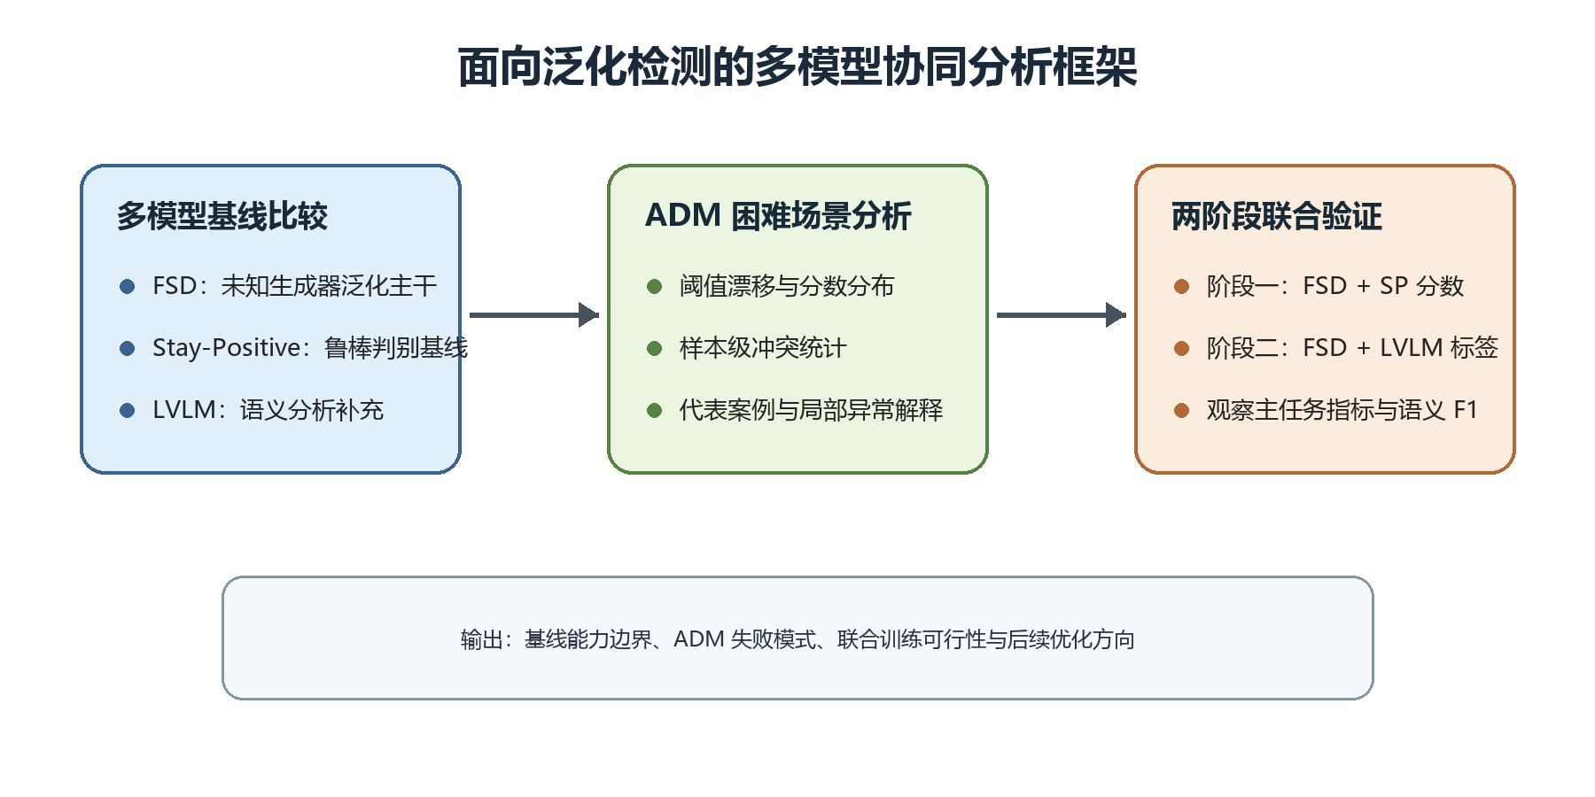
图3-1 本文整体研究框架

多模型比较与困难场景分析方案

多模型基线比较方案
多模型基线比较方案主要是以 FSD 和 Stay-Positive 为研究对象。FSD 使用公开的预训练权重，在 Midjourney、Stable Diffusion、ADM、BigGAN、GLIDE、VQDM 等生成器上做评估；Stay-Positive 在 Midjourney、Stable Diffusion 等固定的真假对照任务上进行复现。比较时不直接用单一指标来判断谁全面更优，而是在任务协议说明中说明各种方法适用的范围。
本文主要研究两个问题，一是模型在自身适用的协议下是否可以复现出合理的结论，二是不同的方法在困难情况下出现失败的模式是否互相补充。前者保证实验基础的可信度，后者决定后面是否需要做样本级的冲突分析以及联合验证。由于FSD和Stay-Positive的输入组织和训练目标不同，在讨论中一直强调协议的不同，不把不同任务下的结果简单地堆砌在一起形成一个排行榜。

ADM困难场景分析方案
由于ADM存在阈值漂移、分数重叠、样本级冲突等各种各样的问题，所以本文主要研究ADM的分类方法。本文从三个方面展开分析，第一是观察默认阈值和校准阈值下性能的变化，第二是绘制真实样本和伪造样本的分数分布，第三是选择Stay-Positive和FSD判断不一致的代表样本，分析不同的方法所关注的视觉证据是否互补。

两阶段联合验证方案

第一阶段：FSD 与 Stay-Positive 的联合验证
第一阶段以FSD为主干，用Stay-Positive的离线分数做外部判别参照。本阶段目的不是马上追求显著的性能改善，而是检验离线分数能否稳定地进入训练元数据、闭集训练流程，看主任务指标是否保持稳定。训练完成后，重点记录 ADM、SD 和 Midjourney 的 Accuracy 与 AP，并结合日志判断 SP 约束是否形成有效监督。
第二阶段的设计建立在第一阶段的经验之上。由于 Stay-Positive 分数在当前设置下并没有形成有效的监督，所以本文没有继续盲目增加同类训练轮次，而是转向使用 LVLM 结构化语义标签。所以 ADM 冲突样本中很多差异都是由局部语义异常造成的，比如伪文本、局部结构连接不合理、生物体细节失真等。如果这些现象可以被整理成标签并进入训练流程，那么就可以为后续的视觉语义联合检测打下基础。

第二阶段：FSD 与 LVLM 的联合验证
第二阶段再加入LVLM结构化的语义标签以及轻量的辅助头。本阶段所关注的问题就是LVLM能否由后验解释工具变为可以训练的辅助监督信号。训练过程中重点观察 valid_lvlm_samples、lvlm_loss、steps_with_valid_lvlm 等日志信号，并在 ADM 上记录 LVLM 辅助头的 F1 指标。

本章小结
本章提出面向泛化检测的多模型协同分析方案。该方案并不是对已有的方法进行重复介绍，而是根据本文的研究目的，从三个方面来组织起来的，即多模型基线比较用来确定能力边界、ADM困难场景分析用来解释失败模式、两阶段联合验证用来检验不同的模型信号是否可以接入。

实验设置与设计

实验设置

实验环境
本文的实验环境主要是本地Windows环境以及Slurm服务器环境。本地环境做数据整理、结果汇总、文档生成和部分轻量分析，服务器环境做需要 GPU 的模型评估与训练任务。Python 环境采用项目本地虚拟环境，主要依赖 PyTorch、pandas、Pillow、matplotlib 和 python-docx 等工具。

实验环境与本地部署参数补充
为了使实验过程具有可复核性，本文将本地整理环境和服务器训练环境分开记录。本地端使用 Windows 工作区完成数据清单整理、CSV 汇总、图表导出、论文文档生成和轻量统计分析，所有 Python 脚本均优先通过项目本地虚拟环境 .venv 调用，避免系统 Python 版本差异影响结果。服务器端使用 Slurm 作业提交模型评估和训练任务，训练脚本统一从项目根目录进入对应子目录，日志输出到 logs 目录，模型输出到 fsd/output 或 stay_positive_runs 等固定位置。
FSD 与联合训练作业采用单卡 GPU 设置，Slurm 中配置 gpu:1、cpus-per-task=8、mem=64G、最长运行时间 24:00:00，并在训练入口设置 GPU_NUM=1、WORLD_SIZE=1、NUM_WORKERS=8、SEED=42。Stay-Positive 的 ADM 扩展评估资源需求较低，配置 gpu:1、cpus-per-task=4、mem=16G、最长运行时间 02:00:00。这样的资源设置能够覆盖本研究中的 10000 step 微调、联合训练和单模型打分任务，也便于在答辩或复核时说明每组实验的运行边界。
依赖方面，FSD 主要依赖 torch、torchvision、torchmetrics、timm、einops、dill、tqdm、scikit-learn 与 matplotlib；Stay-Positive 主要使用其官方测试代码和预训练权重目录。本文没有把模型权重和原始数据直接写入论文或源码包，而是通过 checkpoint 路径、数据目录结构和运行脚本记录复现实验所需的位置关系。

实验运行台账补充
本文所有长时间实验都按照“脚本入口、资源配置、输入数据、输出文件、日志检查”五个环节记录。以 FSD 评估为例，脚本入口为 fsd/test.py 或封装后的 fsd/scripts/eval_*.sh，输入包括 data/GenImage 下的真实图像、目标生成器图像和 checkpoints/fsd 下的 converted checkpoint，输出包括 Accuracy、AP 以及样本级分数 CSV。以训练任务为例，脚本入口为 fsd/train.py 或 fsd/train_joint.py，输出包括训练日志、5000/10000 step checkpoint 和闭集评估结果。
本地部署时重点确认三类路径：第一，data_root 是否指向 data/GenImage；第二，checkpoint 是否指向 checkpoints/fsd/resnet50_exclude_adm_step[200000]_converted.pth 等真实文件；第三，输出目录是否可写，例如 fsd/output/finetune_adm_stage1、fsd/output/joint_sp_stage1 和 fsd/output/joint_stage2_min。服务器部署时还需要确认 Slurm 作业日志路径 logs/*.out 与 logs/*.err 是否存在，训练是否在登录节点之外的 GPU 节点运行。
为了降低复现实验中的偶然性，本文在 FSD 与联合训练中统一使用 SEED=42，单卡训练均设置 GPU_NUM=1，数据加载线程为 NUM_WORKERS=8。虽然这些设置不能完全消除深度学习训练中的随机性，但可以保证不同阶段实验在资源规模、数据入口和训练步数上具有可比较性。

数据集与数据组织方式
实验数据主要来自 GenImage 数据集，涉及真实图像以及 Midjourney、Stable Diffusion、ADM、BigGAN、GLIDE、VQDM 等生成器类别。不同的方法所对应的输入数据形式并不相同，所以本文在实验设计中对FSD、Stay-Positive和联合训练分别整理出对应的列表、样本路径和元数据文件。对不可读的图像训练和评价脚本会发出警告并跳过，从而保证流程可以继续进行。

数据组织与输入文件补充
GenImage 数据在实验中按照 real、ADM、BigGAN、glide、Midjourney、SD、VQDM 等类别组织，FSD 训练和评估脚本会根据 data_root 与类别名拼接 train/val 子目录。真实图像统一作为 real 类，伪造图像按照生成器类别进入不同目录。为了避免不同方法之间输入格式不一致，本文额外构建了 stay_positive_runs 下的 real_val.csv、adm_val.csv、real_scores.csv、adm_scores.csv 等文件，用于 Stay-Positive 的打分和阈值校准。
联合训练进一步使用 analysis/joint_training_metadata.csv 与 analysis/joint_training_metadata_stage2.csv 作为样本级元数据入口。元数据中除 image_path、split、generator、label 等基础字段外，还包含 sp_score_raw、sp_prob_calibrated、sp_pred_calibrated、sp_conflict_flag、fsd_base_pred、fsd_base_score、LVLM 结构化标签以及 hard_weight。这样可以把单模型打分、冲突样本筛选和语义标签统一到 FSD 训练过程，而不是只停留在结果表格层面。

联合训练 metadata 字段说明
metadata 中的 image_path、split、generator 和 label 用于定位样本和主任务真假标签；sp_score_raw 保存 Stay-Positive 原始输出，sp_prob_calibrated 保存经过阈值校准或概率化处理后的分数，sp_pred_default 与 sp_pred_calibrated 分别对应默认阈值和校准阈值下的预测结果；sp_conflict_flag 用来标记是否属于 SP 与 FSD 判断不一致的样本。
LVLM 相关字段采用多标签形式，包括 lvlm_has_text_artifact、lvlm_has_layout_conflict、lvlm_has_structure_error、lvlm_has_bio_detail_error、lvlm_has_patch_or_smooth 和 lvlm_confidence。这样的字段设计比单个“是否异常”标签更细，因为 ADM 困难样本可能同时存在伪文本、结构连接和局部修补等多种问题。hard_weight 则用于把强冲突样本和人工确认困难样本传递给训练过程，使模型在损失计算时对这些样本保留更高关注。
由于公开数据集中可能存在不可读图像或目录命名差异，训练脚本会对图像读取失败进行跳过处理，分析脚本则以成功导出的 CSV 和日志为准。这样做的目的不是回避异常样本，而是保证长时间训练不会因为单个坏图中断，同时将实际进入统计和训练的样本记录在结果文件中。

评测基准与评价指标
本文主要用 Accuracy 和 AP 这两个任务指标。准确率是用固定阈值下的分类正确率来表示的，平均精度是用不同阈值下的排序能力来衡量的。第二阶段联合验证时，在ADM上额外记录LVLM辅助头的多标签F1，看语义标签是否真的进入训练计算图，并且可以得到可量化的输出。

评价指标与阈值口径补充
Accuracy 反映固定阈值下最终真假判定是否正确，AP 则反映模型分数排序能力。二者在 ADM 场景中的差异尤其重要：如果 Accuracy 较低但 AP 仍然较高，说明模型并非完全失去区分能力，而可能是默认阈值与目标生成器分布不匹配。本文因此在 Stay-Positive 的 ADM 分析中额外记录 RACC、FACC、TP、TN、FP、FN 和最优准确率阈值，用于区分模型排序能力和部署阈值问题。
LVLM F1 只用于第二阶段辅助头评价，不作为整体真假识别主指标。其作用是检查语义标签是否能够被轻量辅助头学习到，而不是直接证明主任务性能已经显著提升。因此本文在讨论联合训练结果时，将 Accuracy/AP 与 LVLM F1 分开解释，避免把辅助头指标误写成整体检测性能。

实验研究问题
本文实验以四个研究问题为依托展开，第一，FSD 和 Stay-Positive 在公开数据以及预训练权重下可以得到什么样的基线表现，第二，ADM 场景中 Stay-Positive 的低默认准确率是否主要是由于阈值漂移造成的，第三，FSD 和 Stay-Positive 在 ADM 样本级判断上是否存在稳定的冲突或者互补，第四，Stay-Positive 分数与 LVLM 语义标签能否用两阶段的方式接入到 FSD 主干的训练过程中。
这四个研究问题存在着一定的对应关系。第一个问题为多模型基线比较，第二个和第三个问题为ADM困难场景分析，第四个问题为训练探索与联合验证。这样安排可以保证第5章的结果分析不是简单的按运行顺序罗列日志，而是一步步回答问题，使论文结构更加具有解释性。

实验设计

多模型基线复现实验设计
多模型基线复现实验先执行 FSD 公开预训练模型，对六类生成器做 Accuracy 和 AP 的记录；然后执行 Stay-Positive 预训练模型，在真假对照任务中记录对应指标。该实验主要是得到多模型比较的基础数据，而不是直接宣称不同的协议下方法的绝对优劣。

FSD 与 Stay-Positive 基线运行参数
FSD 基线评估使用转换后的官方 ResNet50 checkpoint，分别对 Midjourney、Stable Diffusion、ADM、BigGAN、GLIDE、VQDM 六类生成器进行测试，每类评估样本数为 9000。FSD 默认训练脚本参数为 batch_size=16、lr=1e-4、total_training_steps=50000、NUM_WORKERS=8、SEED=42、use_fp16=True、accumulation_steps=1；正式 ADM 微调时不从随机骨干开始，而是使用 resnet50_exclude_adm_step[200000]_converted.pth 作为初始化，以减少从零训练带来的不稳定。
Stay-Positive 基线评估复用官方预训练模型 Corvi+ 与 Rajan/Ours+，先通过 create_csv.py 将图像目录整理为输入 CSV，再通过 main.py 输出分数 CSV，最后使用 eval.py 计算 real/fake 对照指标。ADM 扩展观察中重点采用 Rajan/Ours+ 的分数进行阈值校准，因为该模型在 SD 对照测试中表现更稳定，也能更清楚展示跨生成器阈值漂移现象。

ADM困难场景分析实验设计
ADM困难场景分析分为阈值校准、分数分布统计和冲突样本筛选这三个部分。阈值校准用来判断默认阈值是否合适ADM；分数分布用来观察真实样本和伪造样本的重叠区域；冲突样本筛选找出Stay-Positive和FSD判断差异最大的代表样本，结合图像内容分析可能的失败模式。

ADM 阈值校准与案例筛选流程
ADM 阈值校准先读取 real_scores.csv 与 adm_scores.csv，将真实样本和伪造样本在同一模型分数空间中比较。默认阈值设置为 0.5，随后通过遍历候选阈值寻找整体 Accuracy 最高的位置，并记录对应的 RACC、FACC、TP、TN、FP、FN。分数分布分析采用 0.02 的分桶宽度，用来观察真实样本和伪造样本在 0.36-0.46 区间的重叠情况。
冲突样本筛选则把校准后的 Stay-Positive 判定结果与 FSD official、首轮 ADM 微调、第二轮保守微调三组判断进行对齐。重点保留 SP=fake;FSD=real/real/real 这类样本，因为它们表示 Stay-Positive 已经在校准后给出伪造判断，而三组 FSD 仍共同判断为真实，最适合作为方法互补性和系统性盲区的代表案例。

两阶段联合验证实验设计
两阶段联合验证都是用 FSD 作为主干。第一阶段在训练元数据里加入Stay-Positive离线分数，看它能否起到有效的监督作用，并且闭集指标是否稳定。第二阶段在元数据中加入LVLM结构化标签，用轻量辅助头输出语义F1。两阶段均有训练日志、检查点、闭集评价成果和重要的调试信号。

两阶段联合训练参数与损失设计
第一阶段联合训练以 FSD 为在线训练主干，训练类别为 real、ADM、SD、Midjourney，评估类别为 ADM、SD、Midjourney。主要参数为 batch_size=16、lr=1e-5、total_training_steps=10000、save_interval=5000、eval_interval=5000、log_interval=500、accumulation_steps=1、use_fp16=True、init_ckpt_path=resnet50_exclude_adm_step[200000]_converted.pth、metadata_csv=analysis/joint_training_metadata.csv、sp_loss_weight=0.3、sp_loss_type=mse、force_real_in_task=True。该阶段主要验证 Stay-Positive 离线分数能否进入统一训练元数据和闭集训练流程。
第二阶段仍沿用 FSD 主干和 Stay-Positive 分数接口，但将 metadata 替换为 analysis/joint_training_metadata_stage2.csv，并开启 enable_lvlm_head=True、lvlm_loss_weight=0.2、lvlm_loss_on_fake_only=True。训练总损失写作 L_total = L_proto + 0.3 * L_sp + 0.2 * L_lvlm，其中 L_proto 为 FSD 原型分类损失，L_sp 为 Stay-Positive 分数约束损失，L_lvlm 为 LVLM 多标签辅助损失。这样设计的目的不是一次性训练三个大模型，而是用一个可控的轻量方式检验外部判别分数和结构化语义标签能否进入同一训练图。
从训练过程看，FSD 主干仍然负责完成 real/fake 原型判别，Stay-Positive 分支不参与在线特征提取，只作为离线分数约束来源；LVLM 也不作为在线大模型反向传播，而是把已经整理好的语义标签接入轻量辅助头。这种分层接入方式能够控制显存、训练时间和论文解释复杂度，也更符合毕业论文阶段的可实现条件。
训练日志中重点观察 proto_loss、sp_loss、lvlm_loss、total_loss、valid_sp_samples、valid_lvlm_samples、steps_with_valid_sp、steps_with_valid_lvlm 等信号。如果 valid_sp_samples 或 valid_lvlm_samples 长期为 0，就说明对应辅助监督虽然写入了方案，但并没有真正进入训练；如果这些信号非零，并且评估阶段能够输出对应指标，则说明辅助监督至少已经完成可训练接入。本文第二阶段正是依据这些日志信号判断 LVLM 标签已进入训练流程。
在实现上，LVLM 辅助头接在 FSD 视觉表征之后，输出五类多标签语义信号：伪文本/伪界面、布局或关系异常、局部结构连接异常、生物体局部真实性不足、局部修补或过度平滑。训练时只在存在有效 LVLM 标签的样本上计算辅助损失，并使用 lvlm_confidence 与 hard_weight 进行轻量加权；评估时在 ADM 上额外输出 lvlm_f1。

可复现性与边界说明
本文实验基于公开代码、公开权重和公开数据，主要结果以日志、CSV、Markdown 汇总文件和 Word 图表的形式保存，具备较好的可追溯性。同时本文也承认了它的边界，不同的方法原始协议并不完全相同，联合训练属于阶段性最小量化验证，LVLM标签数量仍然较少，所以结论只能是可运行性、互补性以及改进方向，不能夸大为最终性能上限。

结果文件与复核路径补充
为了保证结果不是手工拼接得到的，本文将主要实验结果保存为多级证据。第一层是 Slurm 原始日志，用来确认训练步数、checkpoint 保存、评估输出和报错情况；第二层是 analysis 目录下的 CSV 文件，用来保存样本级分数、冲突模式、阈值校准结果和联合训练汇总结果；第三层是 docs 目录下的 Markdown 汇总，用来把日志和 CSV 中的数字转写为论文可引用文本；第四层才是 Word 正文和图表。
复核时可以按以下顺序检查：先确认 run_fsd_finetune_adm.slurm、run_fsd_finetune_adm_v2.slurm、run_fsd_joint_sp_stage1.slurm、run_fsd_joint_stage2_min.slurm 中的参数；再检查 docs/experiment_results_summary.md、docs/joint_stage2_min_result.md 和 docs/lvlm_structured_supplement_result.md 中的结果；最后对应到论文第4章实验设置和第5章结果分析。这样可以把“论文文字”追溯到“运行脚本和结果文件”。
从工程实现角度来说，文中还给出了部分不可读图像、checkpoint兼容转换、登录节点没有GPU、Slurm作业日志以及训练超时等问题。虽然不是核心的算法创新，但是对于复现实验是否可信起着重要的作用。尤其是毕业论文的实验链路怎样跑通、哪些结果来自正式训练、哪些结论还只是阶段性的观察，都是保证论文真实性的重要前提。

本章小结
本章介绍了实验环境、数据组织、评价指标以及三种实验设计。通过先确定研究问题，再进行基线复现、ADM分析以及两阶段联合验证，本文第5章的结果分析就可以和研究目的相匹配。

实验结果与分析

多模型基线结果与对比分析

FSD 基线结果分析
本文先对FSD预训练模型在六类生成器上做基线评价。结果如表5-1所示，FSD 在 GLIDE 和 Stable Diffusion 上表现较好，在 ADM 和 VQDM 上相对较弱。这就说明FSD已经有了一定的跨生成器检测能力，但是不同的生成器之间存在着明显的难度差别，泛化并不意味着所有的情况都是可以普遍适用的。
再从Accuracy上来说达到了96.67%，AP达到了99.62%，说明FSD对于这类生成图像的排序比较稳定；ADM的Accuracy为75.41%，AP为79.34%，VQDM的Accuracy为75.47%，AP为77.15%，明显低于GLIDE和Stable Diffusion。由此可知，后续的研究不能只关注平均性能，而应该分析不同的生成器所存在的困难。
表5-1 FSD 基线实验结果
测试类别 | 评估样本数 | Accuracy | AP
Midjourney | 9000 | 79.56% | 82.04%
Stable Diffusion | 9000 | 88.34% | 91.30%
ADM | 9000 | 75.41% | 79.34%
BigGAN | 9000 | 79.27% | 82.40%
GLIDE | 9000 | 96.67% | 96.82%
VQDM | 9000 | 75.47% | 77.15%

Stay-Positive 基线结果分析
在固定真假对照实验中Staying positive的效果最好。表5-2中Midjourney和Stable Diffusion的准确性、AP都很高，说明在训练测试协议接近、真假对照关系清楚的时候，鲁棒判别边界优化的方法有明显的优势。
但是这种优势不能直接推广到所有的生成器和所有的协议上。Stay-Positive的输入和评估方式更适于固定真假配对的场景，FSD更重视跨生成器的泛化。两者之间存在的差别表明，AI伪造图像识别中所谓的“高分”必须放在具体的任务背景中去理解。只有确定方法所面对的是闭集判别、跨生成器泛化还是样本级解释，结果比较才有研究价值。
表5-2 Stay-Positive 基线实验结果
测试类别 | 模型 | Accuracy | AP
Midjourney | Corvi+ | 99.60% | 99.98%
Midjourney | Rajan/Ours+ | 98.40% | 99.94%
Stable Diffusion | Corvi+ | 99.78% | 100%
Stable Diffusion | Rajan/Ours+ | 99.88% | 100%

多模型基线结果对比
从基线结果可以看出，Stay-Positive更适合固定真假对照的高性能判别，FSD更适合做未知生成器泛化的主干。二者任务协议、输入形式不同，所以不能用单一指标得出全面优劣的结论。更合理的解释就是，前者体现的是闭集判别能力，后者体现的是开放场景的泛化能力。

ADM困难场景结果分析

阈值漂移分析
在 ADM 扩展的观察中，使用默认阈值的真实样本准确率为 99.77%，伪造样本准确率为 4.73%，整体准确率为 52.25%，但是 AP 为 87.58%。因此它的问题并不是完全没有排序能力，只是在ADM上没有使用阈值。经过阈值校准之后准确率可以达到80.77%，从而说明阈值漂移已经被证实。
该结果很重要，它把“模型失败”分成两个方面。如果AP很低，那么模型就无法区分真实的和伪造的样本；但是目前AP仍然很高，说明模型排序的能力还在，只是默认的阈值不能适应ADM分数分布。就实际应用而言，这就意味着检测系统不能只依靠固定的阈值，还要考虑目标生成器、样本分布以及部署环境来对它进行校准。

阈值校准过程与分布解释补充
具体来说，在默认阈值 0.5 下，Rajan/Ours+ 在 ADM 扩展观察中的 ACC、RACC、FACC 分别为 52.25%、99.77%、4.73%，对应 TP/TN/FP/FN 为 142/2993/7/2858。这说明默认阈值会把绝大多数 ADM 伪造样本判成真实，导致伪造召回非常低。
这一现象也可以从真实样本和伪造样本的均值看出：ADM 假样本分数均值约为 0.422052，真实样本分数均值约为 0.382475，两类样本确实存在相对位移，但整体都低于默认 0.5 阈值。如果只使用 0.5 作为真假边界，模型会把大量本应位于 fake 一侧的 ADM 样本压到 real 侧，从而形成高 RACC、低 FACC 的失衡结果。
因此，本文没有把默认阈值下 52.25% 的 ACC 简单解释为 Stay-Positive 完全失败，而是进一步检查 AP、分数均值、分桶分布和最优阈值。这样的分析能够说明，跨生成器部署中的阈值校准本身就是检测系统的一部分，尤其是面对 ADM 这类整体自然度较高的生成器时更不能省略。
当阈值校准到 0.388818 时，ACC 提升到 80.77%，RACC 与 FACC 分别变为 76.57% 和 84.97%，对应 TP/TN/FP/FN 为 2549/2297/703/451。虽然真实样本准确率有所下降，但伪造样本召回大幅提升，整体识别能力更均衡。与此同时，该设置下 AP 仍达到 87.58%，说明模型排序能力并未完全失效，主要矛盾是默认部署阈值与 ADM 分数分布不匹配。
从分数分布看，真实样本主要集中在 0.36-0.40，而伪造样本更多分布在 0.38-0.46，二者在阈值附近有明显重叠。这种分布结构解释了为什么固定 0.5 阈值会失败，也说明实际部署时不能只使用一个固定阈值，而应结合目标场景做校准或保留不确定区间。
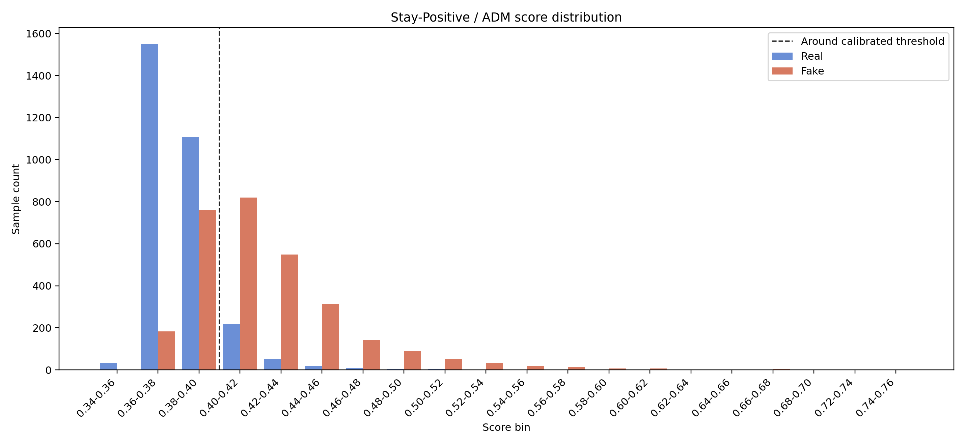
图5-1 Stay-Positive 在 ADM 上的分数分布
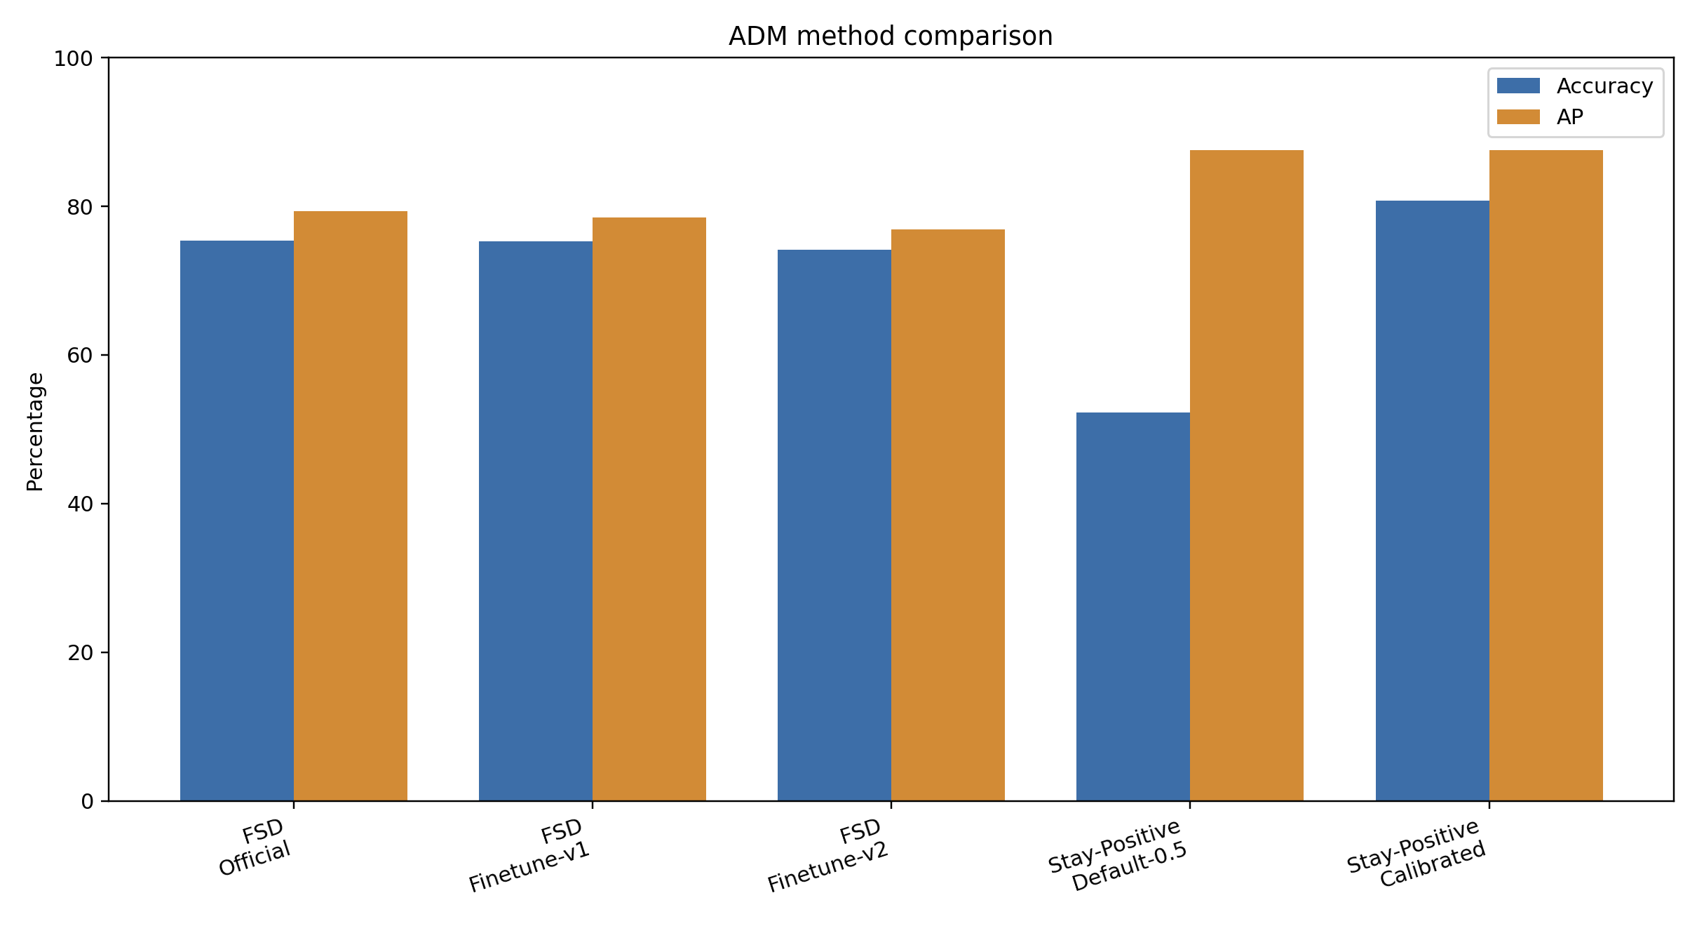
图5-2 ADM 方法比较图

冲突样本与代表案例分析
ADM样本级统计发现，在3000个ADM假样本中，Stay-Positive和FSD判断不一致的样本很多，主要模式为Stay-Positive判断为fake，多组FSD判断为real。这些冲突说明不同的方法会关注到不同的证据，Stay-Positive对局部异常和校准后伪造线索比较敏感，FSD在整体自然感较强的图像上容易漏判。
代表案例又证明，ADM伪造图像的困难，并不是整个画面都是不真实的，而是局部细节的困难。伪文本、局部边缘连接、物体结构关系以及细微修补痕迹等只占图像很小一部分，但是会对人工判断造成很大的影响。单纯的全局表征检测器会忽略这些细小的地方，但是带有语义观察能力的模型可以给这些局部的异常提供更加清晰的解释入口。

识别图像真假的代表案例补充
为了让结果不只停留在表格层面，本文选取两张 ADM 强冲突样本作为真假识别案例。两张样本的真实标签均为 fake，校准后的 Stay-Positive 判断为 fake，但 FSD official、首轮 ADM 微调和第二轮保守微调均判断为 real。也就是说，模型之间的分歧不是随机误差，而是发生在“整体摄影感较强、局部细节存在异常”的高仿真样本上。
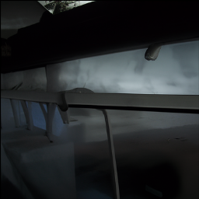
图5-3 ADM 强冲突案例一：真实标签 fake，SP 判 fake，三组 FSD 均判 real
案例一对应低照度近景结构图。该图在光照、材质和整体构图上接近真实摄影，但支撑件连接、杆件透视以及背景亮区之间缺少稳定的空间关系。FSD 更容易被整体自然感影响而判断为 real，校准后的 Stay-Positive 则对局部结构异常更敏感，因此给出 fake 结论。

图5-4 ADM 强冲突案例二：真实标签 fake，SP 判 fake，三组 FSD 均判 real
案例二对应设备按键近景。图像的材质、景深和拍摄角度都较自然，但按键字符存在明显伪文本、符号畸变和排版不一致。该案例说明 ADM 困难样本往往不是全局语义崩坏，而是在很小的局部区域暴露伪造痕迹；这也是引入 LVLM 语义标签和局部异常分析的直接原因。
这两张图像也说明，单独依赖整体图像级分数很难解释模型为什么出错。FSD 的三组结果一致判 real，说明它们共同受到整体自然感影响；Stay-Positive 在校准后判 fake，说明其局部异常敏感性在这类样本上更有价值；人工视觉观察则能进一步指出异常具体落在结构连接、透视关系、伪文本和局部排版规则上。三者结合之后，论文才不仅有“哪个模型对了”的结果，还有“为什么会这样”的解释。
在答辩场景中，这类案例可以用来回应“实验结果是否只是数字堆叠”的问题。本文并没有只列出最终 ACC/AP，而是把分数、阈值、样本级冲突和图像内容放在一起分析，从而证明后续联合训练和 LVLM 标签不是临时添加概念，而是由真实失败样本推动出来的改进方向。
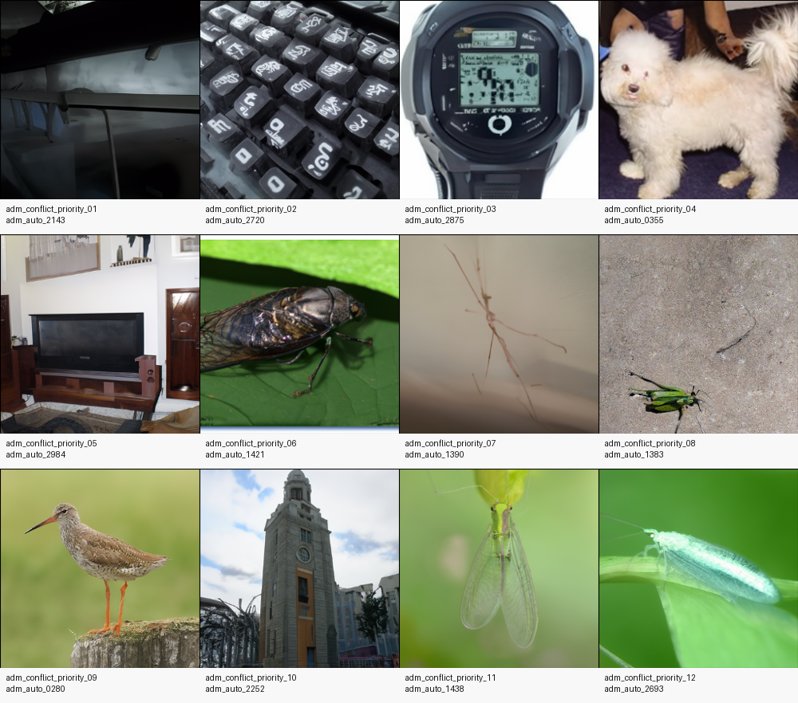
图5-5 ADM 核心冲突代表案例

训练探索与联合验证结果分析

FSD 训练探索结果分析
本文围绕ADM完成了从零初始化训练、使用官方checkpoint进行第一轮微调和第二轮保守微调。从表5-3可以看出，结果中零训练用来检验训练链路，首轮用官方checkpoint的微调可以使ADM结果恢复到接近官方基线的水平，第二轮保守微调并没有使ADM的结果得到更进一步的改善，说明该任务对于学习率、训练步数以及样本质量都很敏感。

FSD 训练探索参数补充
从零初始化训练主要用于验证 FSD 训练链路是否能够在当前数据目录和服务器环境下跑通，因此其价值在于流程验证。正式可比较的 ADM 微调均使用官方 converted checkpoint 初始化。首轮 ADM 微调使用 lr=1e-5、batch_size=16、total_training_steps=10000、accumulation_steps=1、use_fp16=True，并以 ADM 作为 exclude_class，输出目录为 fsd/output/finetune_adm_stage1。该设置在 ADM 上取得 75.28%/78.54% 的 Accuracy/AP，明显优于从零初始化训练。
首轮微调的训练过程还保留了日志间隔和检查点输出设置，便于观察训练是否正常推进。训练中每隔一定步数记录 loss、学习率和阶段性评估结果，完成后再使用统一评估脚本对多个生成器类别进行测试。这样可以确认首轮提升不是只在 ADM 单点上偶然出现，而是在 Midjourney、Stable Diffusion、GLIDE、VQDM 等类别上也保持了较高结果。
不过，首轮微调虽然优于从零初始化训练，但 ADM 指标仍只是接近官方基线，并没有稳定超过官方基线。因此本文把它写成“有效训练探索”而不是“最终改进模型”。这一点很重要，因为它既能体现实际训练工作，又不会给答辩老师留下夸大改进幅度的印象。
第二轮保守微调使用同一初始化 checkpoint，但把学习率降为 5e-6，总训练步数降为 5000，保存和评估间隔均为 5000，输出目录为 fsd/output/finetune_adm_stage2。结果在 ADM 上为 74.13%/76.89%，低于首轮微调。这个负结果很重要，因为它说明当前任务不是简单地降低学习率、缩短训练步数就会更稳定；模型对训练参数、样本构成和初始化状态都较敏感。
第二轮结果也为后续联合训练提供了决策依据。如果继续只在 FSD 单模型上微调学习率和步数，收益并不稳定；更有价值的是引入能够解释困难样本的额外监督信号。因此后续工作没有继续无边界尝试更多 FSD 微调组合，而是转向 SP 分数约束和 LVLM 语义标签接入。
表5-3 FSD 训练探索结果
训练设置 | Midjourney | Stable Diffusion | GLIDE | VQDM | ADM
从零初始化训练 | 71.26% / 73.80% | 75.73% / 78.73% | 98.96% / 99.60% | 84.14% / 89.77% | 63.82% / 64.99%
首轮基于官方 checkpoint 微调 | 81.77% / 86.05% | 95.44% / 97.95% | 99.97% / 99.99% | 98.03% / 99.20% | 75.28% / 78.54%
第二轮保守微调 | 85.49% / 90.08% | 96.03% / 98.28% | 99.96% / 99.99% | 97.82% / 99.23% | 74.13% / 76.89%

第一阶段联合验证结果分析
第一阶段FSD+Stay-Positive训练达到10000步，在ADM、SD、Midjourney三种闭集评价中分别得到95.50%/97.50%、95.34%/97.90%、87.00%/90.47%的准确率/AP。就主任务指标来说，这结果同同协议FSD-only基线大体上相当，表明第一阶段主要是检验训练流程是否可以运行，而不是证明Stay-Positive分数产生了显著增加。根据日志中SP的有效样本太少的情况，后面还要改善分数对齐、阈值选择和采样方式。
该阶段的意义在于证明联合训练链路是畅通的。也就是说Stay-Positive分数可以被整理到训练元数据中，FSD主干可以在闭集的设置下完成训练和评估，checkpoint和日志也可以被完整地保存下来。虽然SP约束并没有带来明显的增益，但是它给第二阶段接入LVLM语义标签打下了工程基础，也说明后面优化应该从监督信号的有效性入手，而不能仅仅增加训练轮次。

第一阶段联合训练调试信号补充
第一阶段训练日志进一步表明，虽然 metadata 已经接入训练流程，但有效 Stay-Positive 监督样本不足，valid_sp_samples 长期为 0，sp_loss 也没有形成稳定贡献。因此，本阶段更准确的定位是“联合训练框架落地验证与问题暴露”，而不是“SP 分支已经带来显著性能提升”。这一定性能够解释为什么闭集指标与同协议 FSD-only 基线接近，也避免把工程链路跑通误写成性能突破。
从论文写法上看，这个阶段仍然应该保留，而不是因为没有显著提升就删除。原因在于它回答了一个工程问题：FSD 主干能否读取包含 SP 分数的 metadata，并在闭集协议下完成训练、保存 checkpoint 和输出评估结果。答案是可以；但它同时暴露出另一个问题：SP 分数与当前 episode 采样方式、有效样本掩码和损失计算之间还没有形成足够有效的匹配。
因此第一阶段的贡献不是性能增益，而是把“SP 如何接入 FSD”从文字方案推进到可运行代码和日志证据。这个结果也让第二阶段的设计更加明确，即必须引入更直接的有效标签信号，而不是只依赖跨域后可能失配的 SP 分数。
这一结果对第二阶段仍然有价值。它说明 FSD 主干、metadata 读取、checkpoint 保存、闭集评估和日志统计都已经打通；后续真正需要改进的是监督信号的有效样本覆盖、分数对齐和标签质量。因此第二阶段没有继续盲目增加 SP 训练轮次，而是把重点转向更明确可解释的 LVLM 结构化语义标签。

第二阶段联合验证结果分析
第二阶段最小量化版又加入了LVLM结构化语义标签。服务器作业 17862387 完成 10000 步训练，日志中出现过非零的 valid_lvlm_samples 和 lvlm_loss，最终 steps_with_valid_lvlm 为 6094，avg_valid_lvlm_samples_per_step 为 1.6343。这表明LVLM辅助头不是只停留在论文方案或者后验解释的层次上，它已经被加入到训练计算当中了。
最终 10000 step 评估中，ADM、SD、Midjourney 的 Accuracy/AP 分别为 95.22%/97.45%、95.33%/97.72%、86.97%/90.38%，ADM 上额外输出 LVLM F1=0.1778。表5-4和图5-4显示，第二阶段主任务指标总体保持稳定，但没有显著超过第一阶段。因此，本文将第二阶段定位为最小量化验证，即证明语义监督可以进入训练流程，而不是证明其已经显著提升主任务性能。
LVLM F1=0.1778的数值不高，说明本文要保持谨慎的口径。由于目前的语义标签主要是结构化的案例以及弱标签扩展，所以标签的数量、类别均衡性、标注精度还存在提升的空间。本文真正可以确定的是，LVLM标签已经由文本分析材料变成了训练中的监督信号，并且辅助头可以输出可度量指标。该信号对于提高主任务性能起到怎样的作用，还要通过更多的标签、合理的损失权重和系统的消融实验来探究。

LVLM 人工标注、弱扩展与接入细节
LVLM 结构化标签不是凭空生成的，而是先从 ADM 困难样本中进行人工视觉观察。本文共整理 20 个代表性案例，其中包括首批优先样本、第二批 strong-conflict 样本和核心互补 Top12 样本。人工观察重点记录样本是否存在伪文本/伪界面、局部结构连接异常、生物体局部真实性不足、局部修补或过度平滑，以及布局或关系不一致等问题。
初始人工标注采用“先筛选、再观察、再结构化”的流程。先从 ADM 样本级导出结果中筛选训练回退样本、边界翻转样本和 SP/FSD 强冲突样本；再对图像进行真实视觉观察，记录具体异常位置和可能误判原因；最后把自由文本观察转化为多标签字段。这样可以减少直接让模型对所有图像自动打标签带来的噪声，也能让论文中的 LVLM 标签与实际案例描述保持一致。
人工观察并不要求每张图都存在所有异常，而是按照最主要证据进行标记。例如按键和屏幕类样本主要标记伪文本/伪界面，动物和昆虫样本主要标记生物体局部真实性不足或结构连接异常，室内和建筑类样本主要标记布局关系或空间几何异常。多标签形式允许一个样本同时带有两类以上异常，从而更贴近真实 ADM 图像的复杂性。
从统计结果看，20 个案例中局部结构连接异常出现 14 次，伪文本/伪界面出现 4 次，生物体局部真实性不足出现 2 次；场景覆盖生物体/自然场景、设备/伪界面、室内/建筑/结构场景和复杂生活场景。这说明 ADM 困难样本并非只有一种固定错误，而是集中体现为“整体语义高度自然、局部细节持续不自洽”。
弱扩展阶段并不把所有 ADM 图像都强行标为同一类语义异常，而是优先把人工标注案例、强冲突样本、提示词模板相关样本和高价值 ADM 子集写入 joint_training_metadata_stage2.csv。对于人工确认案例，使用较高的 lvlm_confidence；对于根据 ADM prompt 或冲突模式弱扩展得到的样本，使用较低的置信度和 hard_weight 控制影响范围。训练时只有 lvlm_valid 为真的样本参与 LVLM 辅助损失，从而避免少量弱标签过度主导主任务。
轻量化接入 FSD 时，LVLM 不参与在线推理和反向传播，只把结构化标签作为辅助监督写入 metadata。训练批次读取图像后，FSD backbone 输出视觉特征，一路进入原型分类损失，另一路进入轻量多标签辅助头。辅助头只增加少量线性层参数，因此不会显著增加训练资源需求，也不会改变 FSD 主干的基本评估方式。
这种接入方式的好处是边界清晰：主任务仍然由 Accuracy/AP 评价，LVLM 只负责提供局部异常语义监督；如果 LVLM 标签不足或质量不高，最坏情况也主要影响辅助头 F1，而不会把整套系统变成难以解释的大模型联合训练。本文第二阶段结果正体现了这种边界：主任务指标保持稳定，辅助头已经能输出 F1，但距离成熟语义监督仍有明显空间。
第二阶段服务器作业 17862387 完成 10000 step 训练，并保存 5000 step 与 10000 step 两个 checkpoint。日志显示 max_valid_lvlm_samples 为 6，steps_with_valid_lvlm 为 6094，avg_valid_lvlm_samples_per_step 为 1.6343，说明 LVLM 标签在大量训练步骤中真实参与计算。最终 ADM、SD、Midjourney 的 Accuracy/AP 分别为 95.22%/97.45%、95.33%/97.72%、86.97%/90.38%，ADM 上输出 LVLM F1=0.1778。本文据此将第二阶段界定为“语义监督进入训练流程的最小量化验证”，而不是已经完成成熟语义联合检测器。
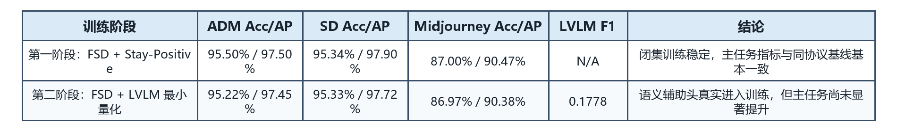
表5-4 两阶段联合训练结果对比

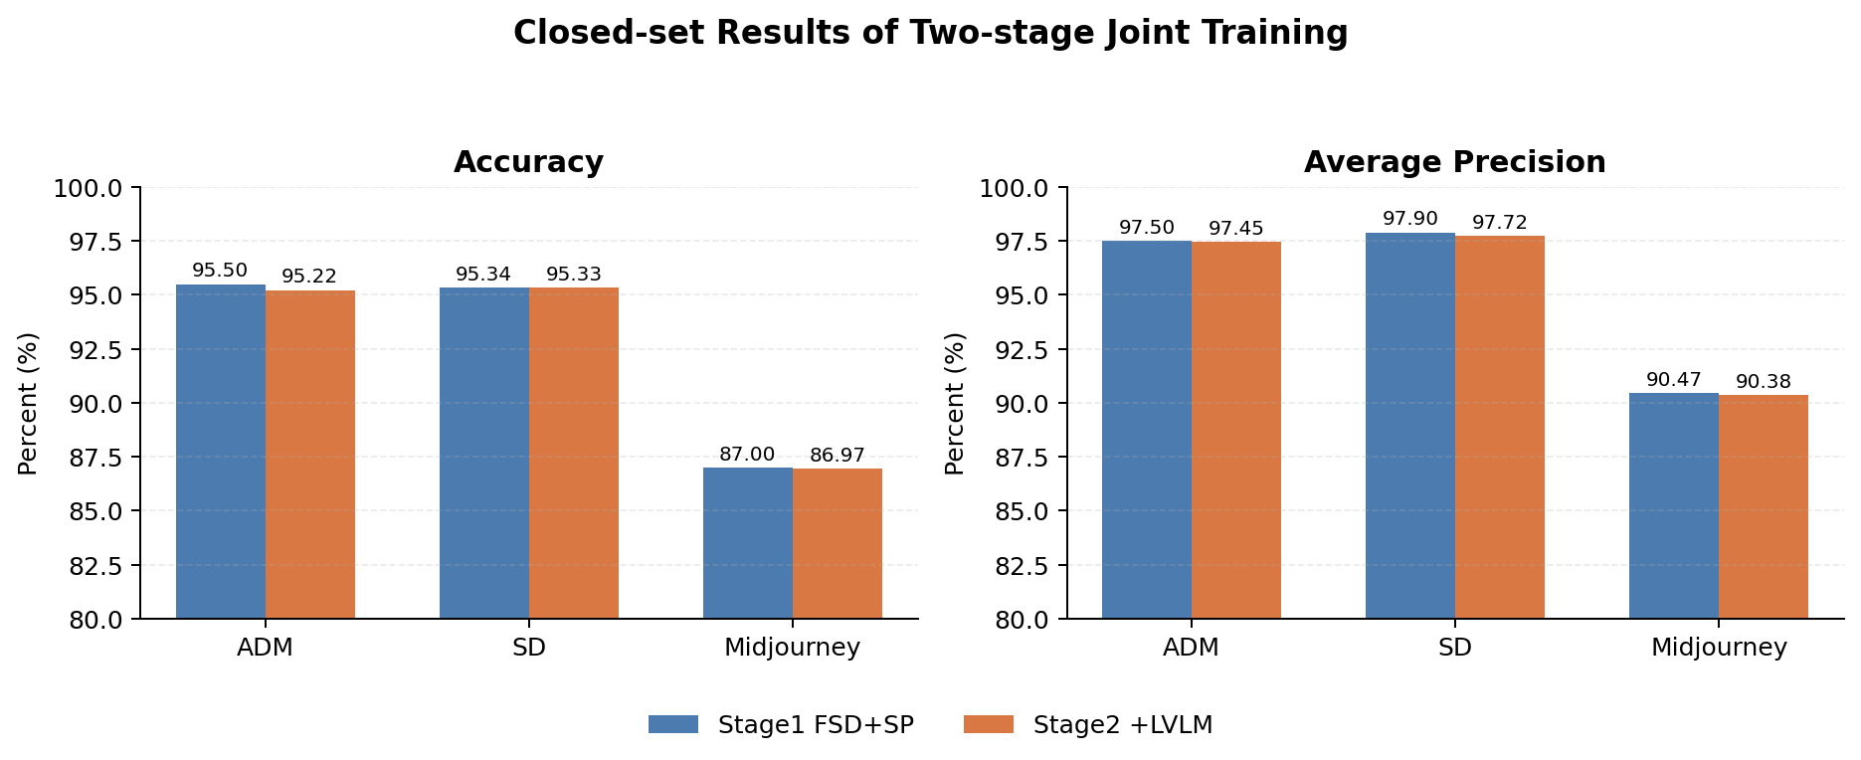
图5-6 两阶段联合训练闭集指标对比

总体讨论与局限性分析
综合以上各个模型的基线比较可以得出不同的方法有不同的能力边界，FSD更适合于支撑未知生成器的泛化研究，Stay-Positive在固定的真假对照任务中具有更强的判别能力，LVLM则可以给复杂的样本提供语义分析以及轻量级的辅助监督。ADM困难场景分析结果表明，模型失败不是由于整体性能不好造成的，也会因为阈值漂移、分数分布重叠、局部异常证据使用不足等原因而失败。两阶段联合验证表明，三种方法的信息已经可以形成一个初步的闭环。
因此本文的价值并不在于证明某个模型比其他的模型更好，而在于把三个层次的证据整合到同一个研究过程中，即指标层面说明模型的表现、分布和冲突层面解释失败的原因、联合验证层面检验改进的方向是否可行。这样一种写法更加符合目前实验完成情况，也更能回应导师意见中提出的“多模型基线比较、ADM 难点场景分析、两阶段联合验证”三条主线。
本文还存在着不足。不同方法的原始测试协议不完全相同，所以结果比较主要用以说明方法定位和能力边界，而不是绝对排名。其次，ADM分析虽然有代表性，但是只对一个生成器进行分析，之后需要拓展到更多的生成器上。第二阶段LVLM标签量较少，LVLM F1=0.1778，说明语义辅助头还处在初步学习的阶段，不能把LVLM解释成一个成熟的视觉语义联合检测器。
从实验工作量看，本文实际完成的内容包括：FSD 六类生成器基线评估、Stay-Positive 两类正式对照评估、Stay-Positive ADM 扩展打分与阈值校准、ADM 冲突样本统计、三轮 ADM 真实案例观察、FSD ADM 两轮微调、第一阶段 FSD+SP 联合训练、第二阶段 FSD+LVLM 最小量化联合训练。上述内容共同构成了从公开模型复现到困难样本解释、再到联合训练验证的完整链路。
因此，本文最终不把贡献写成单一模型性能提升，而是写成实验链路和问题分析的闭环：第一，用基线实验说明不同方法的能力边界；第二，用 ADM 校准和冲突案例解释为什么指标会失效；第三，用两阶段联合训练证明 SP 分数和 LVLM 标签能够被组织进 FSD 主干训练流程；第四，明确指出当前 SP 监督有效样本不足、LVLM 标签规模偏小等限制，为后续改进留下清晰方向。

本章小结
本章从三条主线出发对实验结果进行总结，分别是多模型基线比较得出FSD和Stay-Positive的任务差异，ADM困难场景分析发现阈值漂移、样本级冲突，训练探索与联合验证证明强基线初始化有效，LVLM语义监督加入到训练流程中可行。

总结与展望

研究总结
本文针对 AI 伪造图像识别中泛化检测、鲁棒判别、复杂样本解释等主要问题，搭建起一个多模型协同分析框架，完成基线复现、困难场景剖析、两阶段联合检验的全过程。主要复现FSD和StayPositive的结果，在ADM场景下分析阈值漂移、样本级冲突等情况，产生LVLM结构化的语义标签，并且做FSD和LVLM的联合验证。
主要结论有三点。第一，FSD对于跨生成器检测来说具有研究的主干价值，但是不同类型的生成器性能有明显差别。第二，Stay-Positive 在固定真假对照任务中表现较好，但是 ADM 上存在明显的阈值漂移，在经过校准之后性能得到了很大的提高。第三，LVLM结构化的标签已经可以作为轻量的辅助监督进入到训练流程中，得到LVLM F1，但是目前还不足以证明它对主任务性能有显著的提高。
从论文完成度上看，本文已经不再只是复现三篇已有工作公开的数据了，而是从复现出发，在此基础上又进行了困难场景的分析以及两阶段联合验证。尤其在第二阶段训练结果中可以发现LVLM的语义标签已经参与到训练计算图当中，可以得到可量化的输出。尽管这个结果还只是最小的验证，但是已经可以支持本文提出的多模型协同分析框架是可行的结论。
本文的不足也比较明显，不同的方法协议还没有完全统一，ADM分析还需要扩展到更多的生成器上，LVLM标签的数量和质量还比较小，联合训练的损失权重以及采样策略也需要改进。因此本文更适合做为一个真实、可复核、边界清晰的阶段性研究，而不能是最终的工程化系统。
本文中所用的图表、样本级分析只是辅助研究判断，并不能代替更大的统计检验。后续如果要提高结论的强度，就需要在更多的生成器类别、更多的随机种子、更多的LVLM标签和更多的损失权重配置下做消融实验。只有当主任务指标、语义辅助指标均有所提升的时候，才可认为视觉语义联合训练对性能有实际的提升作用。

后续工作展望
后续工作可以从三个方面着手。扩大LVLM结构化标签的范围，增加新生成器、新的类别样本，使语义辅助监督不再集中在ADM少量的例子上。其次，用改进的Stay-Positive离线分数对齐方式加上阈值校准、置信度筛选来提高第一阶段的有效监督样本数量。最后补充多损失权重、不同标签规模、更多生成器类别的消融实验，看主任务 Accuracy/AP 和 LVLM F1 是否可以同时得到改善。
从应用角度来说，可以将样本级冲突分析同人工审核流程结合起来，让检测系统不但能给出真假判断，还能给出局部异常、语义不一致以及模型分歧来源这些解释信息。这对新闻核验、平台治理、数字取证等场景有现实意义。

参考文献
[1] Wu S, Liu J, Li J, et al. Few-Shot Learner Generalizes Across AI-Generated Image Detection[EB/OL]. arXiv:2501.08763, 2025.
[2] Rajan A S, Lee Y J. Stay-Positive: A Case for Ignoring Real Image Features in Fake Image Detection[EB/OL]. arXiv:2502.07778, 2025.
[3] Zhu M, Chen H, Yan Q, et al. GenImage: A Million-Scale Benchmark for Detecting AI-Generated Image[EB/OL]. arXiv:2306.08571, 2023.
[4] Wang S Y, Wang O, Zhang R, et al. CNN-Generated Images Are Surprisingly Easy to Spot... for Now[C]. CVPR, 2020.
[5] Wu H, Zhou J, Zhang S. Generalizable Synthetic Image Detection via Language-guided Contrastive Learning[EB/OL]. arXiv:2305.13800, 2023.
[6] Zhu M, Chen H, Huang M, et al. GenDet: Towards Good Generalizations for AI-Generated Image Detection[EB/OL]. arXiv:2312.08880, 2023.
[7] Goodfellow I, Pouget-Abadie J, Mirza M, et al. Generative Adversarial Nets[C]. NeurIPS, 2014.
[8] Nataraj L, Mohammed T M, Manjunath B S, et al. Detecting GAN generated Fake Images using Co-occurrence Matrices[J]. Electronic Imaging, 2019, 31(5): 532-1-532-7. DOI:10.2352/ISSN.2470-1173.2019.5.MWSF-532.
[9] Rossler A, Cozzolino D, Verdoliva L, et al. FaceForensics++: Learning to Detect Manipulated Facial Images[C]. ICCV, 2019.
[10] Radford A, Kim J W, Hallacy C, et al. Learning Transferable Visual Models From Natural Language Supervision[C]. ICML, 2021.
[11] Ho J, Jain A, Abbeel P. Denoising Diffusion Probabilistic Models[C]. NeurIPS, 2020.
[12] Song J, Meng C, Ermon S. Denoising Diffusion Implicit Models[EB/OL]. arXiv:2010.02502, 2020.
[13] Rombach R, Blattmann A, Lorenz D, et al. High-Resolution Image Synthesis with Latent Diffusion Models[C]. CVPR, 2022.
[14] Liu H, Li C, Wu Q, et al. Visual Instruction Tuning[EB/OL]. arXiv:2304.08485, 2023.
[15] Yu P, Fei J, Gao H, et al. Unlocking the Capabilities of Large Vision-Language Models for Generalizable and Explainable Deepfake Detection[EB/OL]. arXiv:2503.14853, 2025.
[16] Ojha U, Li Y, Lee Y J. Towards Universal Fake Image Detectors That Generalize Across Generative Models[C]. CVPR, 2023.

致谢
非常感谢指导老师在论文选题、实验推进、文本修改方面一直给予的支持，同时也感谢公开论文、开源代码、预训练权重、公开数据为本文的研究工作提供了帮助。

